Káli teljesítménytúra - Székely Károly Emléktúra - 60 / 30 / 15
Kőtenger Természetjáró Egyesület - 2021.06.12.
https://tturak.hu/hikeOccasion/3754/details
formációk a túráról
0036209705172
attila.altay@gmail.com / altayzoltan@gmail.com
http://kotenger.blogspot.com
f https//:facebook.com/kotenger.egyesulet
0036209705172 / 0036203382594
dr. Altay Zoltán
0036203382594

Útvonal 15 : Ábrahámhegy -> Salföldi kolostorrom -> Salföld -> Tepécs-domb -> Mosóház-forrás -> Kővágóörs -> Fülöp-hegy -> Révfülöp Táv: 18,4 km, szint: 318 m

Útvonal 30 : Ábrahámhegy -> Salföldi kolostorrom -> Tóti-hegy -> Salföld Kékkút -> Kornyi-tó -> Sóstókáli templomrom -> Kővágóörs, Fülöp-hegy -> Révfülöp, Vakáció Vendégház
28,8 km, 534 m

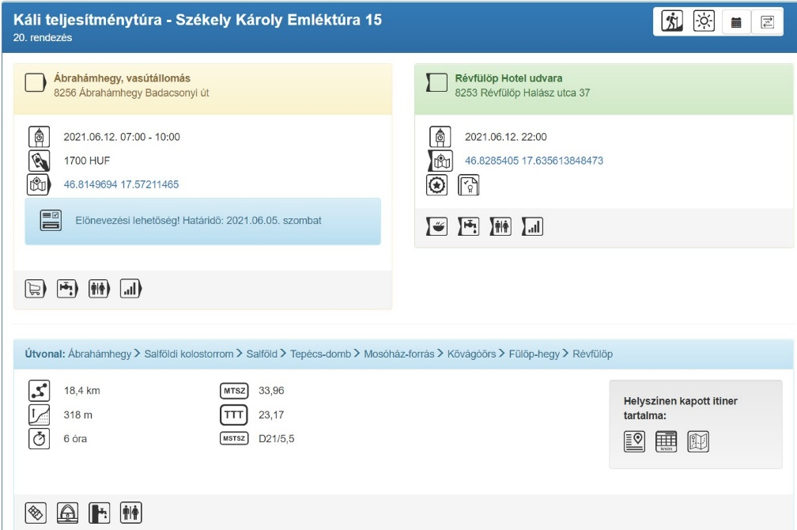
A gyalogos Káli 15, 30 és 60-as túrák első ellenőrző pontja: Salföld, Kolostorrom (2.9 km).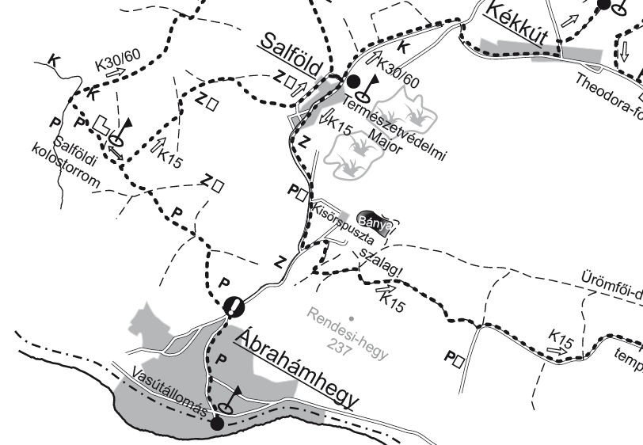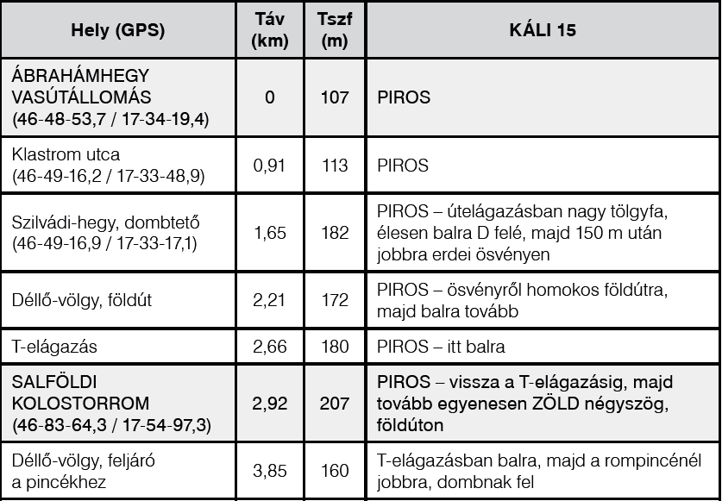
A pandémia miatt a Salföldi kolostorromnál volt a hivatalos indítás. Addig az itt leírtak szerint kellett eljutni.

